Урок окружающего мира в 3 «б» классе по УМК «Планета знаний»
Тема урока: Вода – растворитель.
Цели урока:
- создать условия для определения учащимися свойства воды - растворитель;
- формировать исследовательские умения в практической деятельности;
- формировать универсальные учебные действия:
  - коммуникативные (умение принимать ответственное решение при совместной деятельности в микрогруппе, построение речевых высказываний, лидерство и согласованность действий с партнерами, планирование учебного сотрудничества),
  - личностные (умение любоваться красотой окружающего мира, умение соблюдать установленные правила),
  - регулятивные (самоконтроль, самооценка, целеполагание, планирование, прогнозирование, умение формулировать тему и выявлять объект исследования, коррекция),
  - познавательные (умения анализировать текст, классифицировать, ставить проблему, работать с текстом, умение выделять существенное, наблюдать, обобщать, строить речевые высказывания, делать выводы и использовать полученные знания в практической деятельности).

I.Организационный момент
Встали, подровнялись! У нас на роке присутствуют много гостей. Поприветствуем их.
Я прошу вас проверить как организованно ваше рабочее место.
Вот звонок нам дал сигнал
Поработать час настал
Так что время не теряем
И работать начинаем.
Подумайте, о чем идет речь в загадке:
Я и тучка, и туман,
И ручей, и океан,
И летаю, и бегу,
И стеклянной быть могу
О каких состояниях воды говорится в загадке?
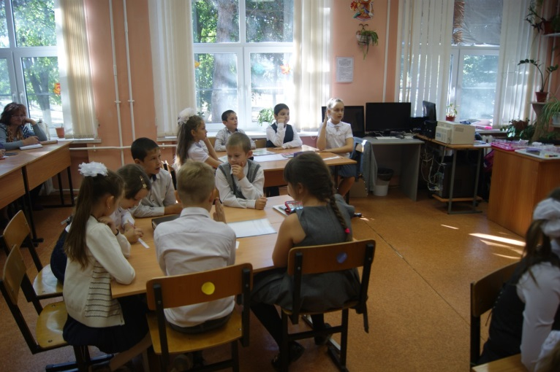
II.Этап мотивирования к учебной деятельности
Посмотрите на своего соседа по парте, улыбнитесь ему и пожелайте хорошей работы.
III. Постановка проблемной ситуации
- Вода «добывает» электрический ток, работая на электростанциях, и моет всех людей, города, машины, дороги. А ещё вода - это самая большая и удобная дорога. По ней днём и ночью плывут суда, везут разные грузы, пассажиров.
Вот она какая, вода!
- Но все это стало доступно человеку только после того, как он хорошо изучил свойства воды.
- Вспомним свойства, которыми обладает вода, которые вы узнали на прошлом уроке
Дети работают с карточками, выбирая свойства воды:
- не имеет формы
- имеет форму
- бесцветна
- белая
- прозрачная
- текучая
- упругая
- без запаха
- без вкуса
- растворитель
- горюча

Растворитель – это свойство воды или нет?
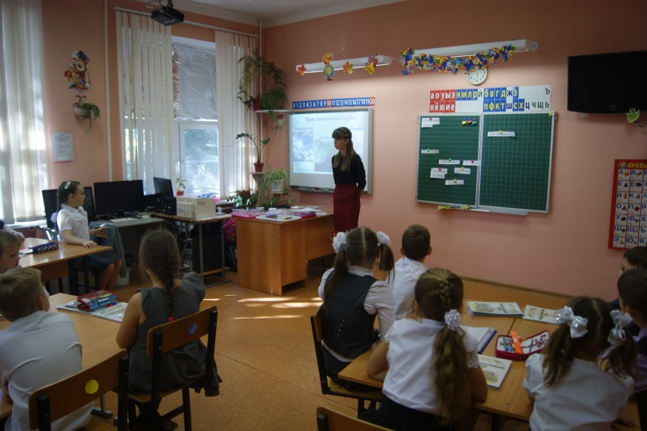
Возникает проблема – кто-то согласен, а кто-то нет. Надеюсь, что в конце урока мы придем к общему мнению, а пока карточку со свойством «растворитель» поместим на доске в стороне от свойств воды, рядом поставим знак вопроса.
IV. Построение проекта выхода из проблемной ситуации
- Сформулируйте тему сегодняшнего урока.
Тема: Вода – растворитель?
Что будет сегодня объектом исследования?
Объект - вода. Предметом исследования будет свойство – растворитель.
- Предлагаю наш класс превратить на время в научный центр, где будут работать 3 исследовательских группы. В каждой группе 5 человек: руководитель, докладчик и лаборанты.
Посмотрите сейчас на спинки вашего стула
-руководителем будет являться те, у которых стульчик синего цвета
-докладчик -красного цвета
-лаборанты –желтого цвета
Роли в ваших группах уже распределены, но этого недостаточно. В каждой группе существуют правила.
- Правила работы в группах
- Каждый выполняет свою роль
- Говорим по очереди
- Вкус веществ не определяем!!!
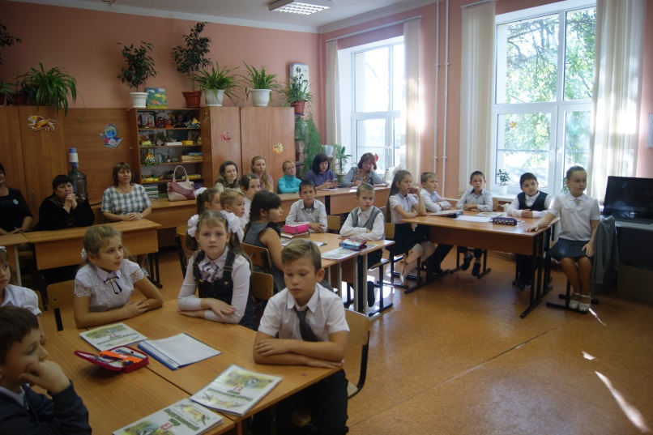
И только соблюдая все правила, ваша группа сделает точный вывод!
- Поднимите руки, кому понятны правила.
Что такое исследование?
V. Постановка цели урока
- Господа ученые, перед нашим научным центром стоит важная цель. Назовите ее.
(Опытным путем доказать, обладает ли вода свойством «растворитель».)
- Господа ученые каждая группа будет работать с одним из трех возможных веществ, отгадав загадку. После, мы обобщим опыт всех групп.
- Прошу руководителей подойти за заданиями для групп (отгадывают загадку)
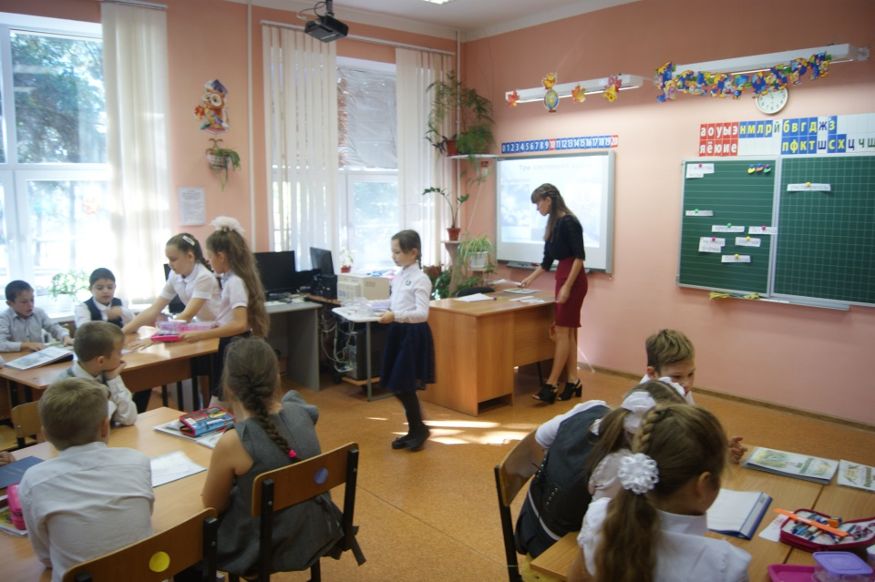
Отдельно - я не так вкусна,
Но в пище — каждому нужна. (Соль)
Сообщаю: я спешу!
Я живу, пока пишу.
Исчертил всю доску белым…
Исчезаю. Был я ... (мелом)
Что-то можно в нем зарыть
По нему люблю ходить
И на нем поспать часок
Угадали что? (Песок).
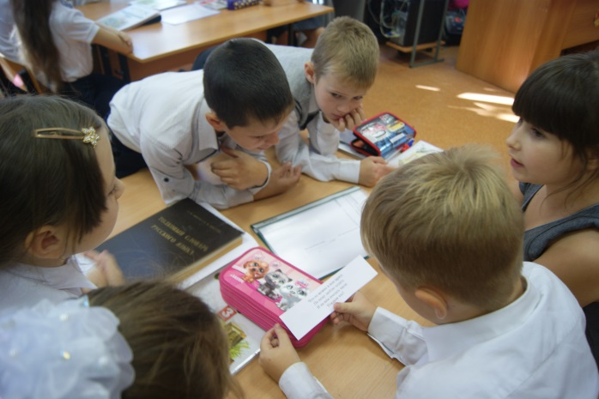
Руководители получают карточку, зачитывают ее группе
- Прошу лаборантов подойти на склад за необходимым оборудованием и веществами Лаборанты получают посуду и вещества. Начинают проводить опыт, наблюдать, фиксировать результаты. (Музыка воды)
Ваша задача смешать вещество с водой. Далее пропустить в чистый стакан через фильтр.
А что такое фильтр прочитает нам ……..(работа по словарю)
И записать вывод в таблице номер 1.
На эту работу у вас 10 минут.
VI. Самостоятельная работа
Господа ученые, ждём результатов ваших исследований, выступает докладчик, лаборант демонстрирует результат.
Докладчик группы №1:
- После того, как насыпали в воду соль и размешали, мы увидели, что соль стала незаметной. Вода осталась прозрачной. Вывод: соль растворилась.
Докладчик группы №2:
- После того, как насыпали в воду соду, размешали, мы увидели, что сода стала незаметной. Вывод: сода растворяется в воде.
Докладчик группы №3:
-Мы положили в воду мел. Со временем он опустился на дно. Мел в воде не растворился.
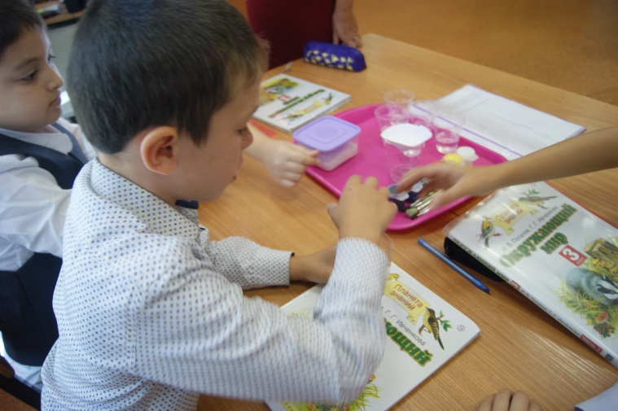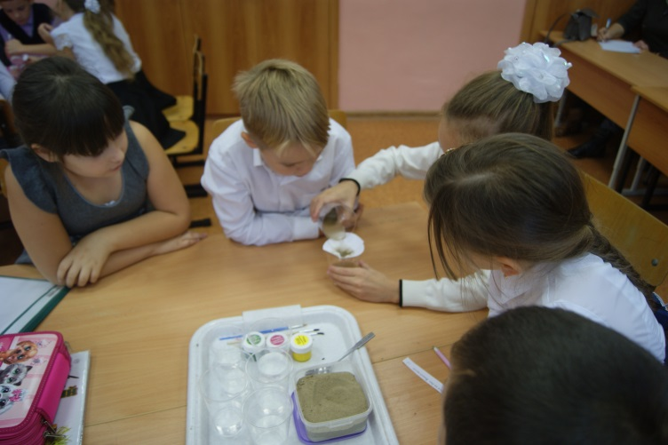
- Какой вывод вы сделали?
(Вода растворяет не все вещества.)
- Вспомните вопрос, который стоял перед научным центром.
(Вода – растворитель?)
- Как вы сейчас ответите на него?
Вода – растворитель, но она растворяет не все вещества..
- Убрать вопросительный знак и добавить свойство «растворитель» к свойствам воды.
VII.Физминутка
К речке быстрой мы спустились
Наклонились и умылись
Раз, два, три, четыре
Вот так славно освежились
VIII. Первичное закрепление
Итак, вы узнали новое свойство воды.
-Еще раз проконтролируем результаты наших действий на материале учебника.
Откроем содержание учебника и найдем тему «Вода – растворитель»
с. 29 учащиеся читают по учебнику.
В тексте вам встретилось определение раствора. Что такое раствор?
У вас на столах лежит пословица, прошу собрать ее.
А как вы понимаете эту пословицу?
-Очень важно помнить о том, что вода – растворитель. Вода растворяет соли, среди которых есть как полезные для человека, так и вредные. Поэтому пить воду из источника, если вы не знаете, чист ли он, нельзя. Не зря в народе есть пословица: «Не всякая водица для питья годится»
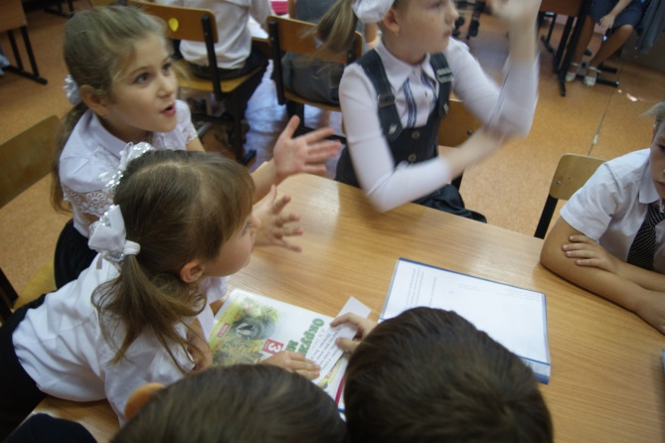
IХ. Итог урока, оценивание
-Вы проделали огромную работу - ставили опыты, наблюдали, совещались и как результат - открыли новое для себя свойство воды. Назовите его еще раз.
(Вода – растворитель)
- Как вы доказали, что вода – растворитель? (Ставили опыты.)
- Достигла ли цели ваша лаборатория? (да)
X. Рефлексия учебной деятельности
Закрасьте воду в своём стаканчике
-Когда мы используем свойство воды растворять некоторые вещества на уроках изобразительного искусства? (Когда рисуем акварельными красками или гуашью)
-Предлагаю вам, используя это свойство воды, раскрасить воду в стакане в такой цвет, который наиболее полно соответствует вашему настроению.
«Желтый цвет» – радостное, светлое, хорошее настроение.
«Зеленый цвет» – спокойное, уравновешенное.
«Синий цвет» – грустное, печальное, тоскливое настроение.
Покажите свои пробирки с раскрашенной водой .
Приложение 1
Цель работы: проверить свойство воды растворять разные вещества и найти способ очистки воды от нерастворимых веществ.
Ход работы | Наблюдения | Вывод
1.Насыпьте соль в стакан с водой. Размешайте деревянной палочкой.  2.Вылейте солёную воду в воронку с фильтром | ________________________  ________________________  ________________________ | ________________________  ________________________

Общий вывод: _________________________________________________________________________________________

